江西华恒工程检测有限公司
职业卫生项目信息公开卡
项目/报告编号:HH25JC14
报告完成时间：2025年12月19日
用人单位名称 | 南昌市旭辉医疗器械有限公司
用人单位地址 | 江西省南昌市进贤县李渡镇世纪大道216号
联系人 | 周鹤洋 18146786606
报告名称 | 南昌市旭辉医疗器械有限公司职业病危害因素定期检测
项目组人员 | 邓金根、练月云、彭成韬
现场调查人员 | 邓金根、练月云 | 采样/检测人员 | 邓金根、练月云、彭成韬
现场调查时间 | 2025年7月22日 | 采样/检测时间 | 2025年7月31日
调查陪同人 | 周鹤洋 | 采样陪同人 | 周鹤洋
现场调查影像资料 |  | 现场采样、现场检测的影像资料
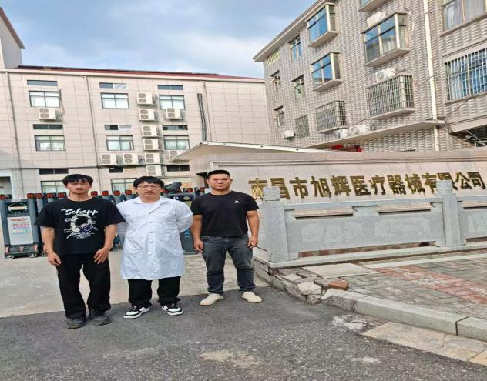 |  | 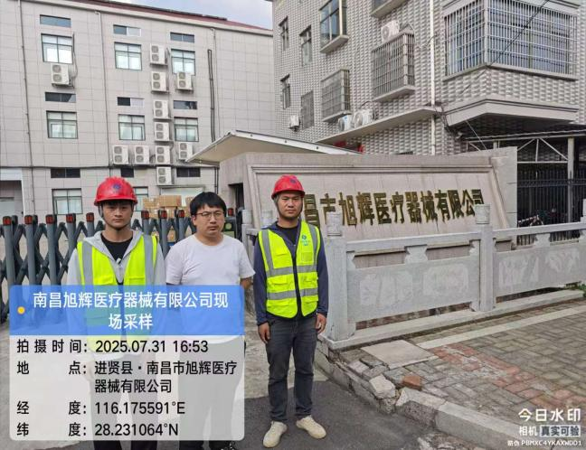
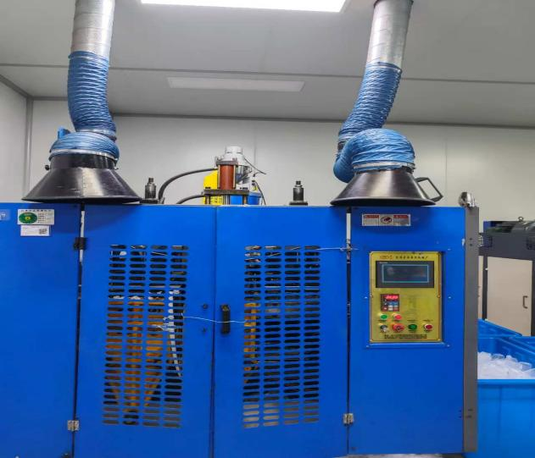 |  | 